Tugas Basis Data I
Nama : Zerry Nur Rifa’i
Nim : 112010113

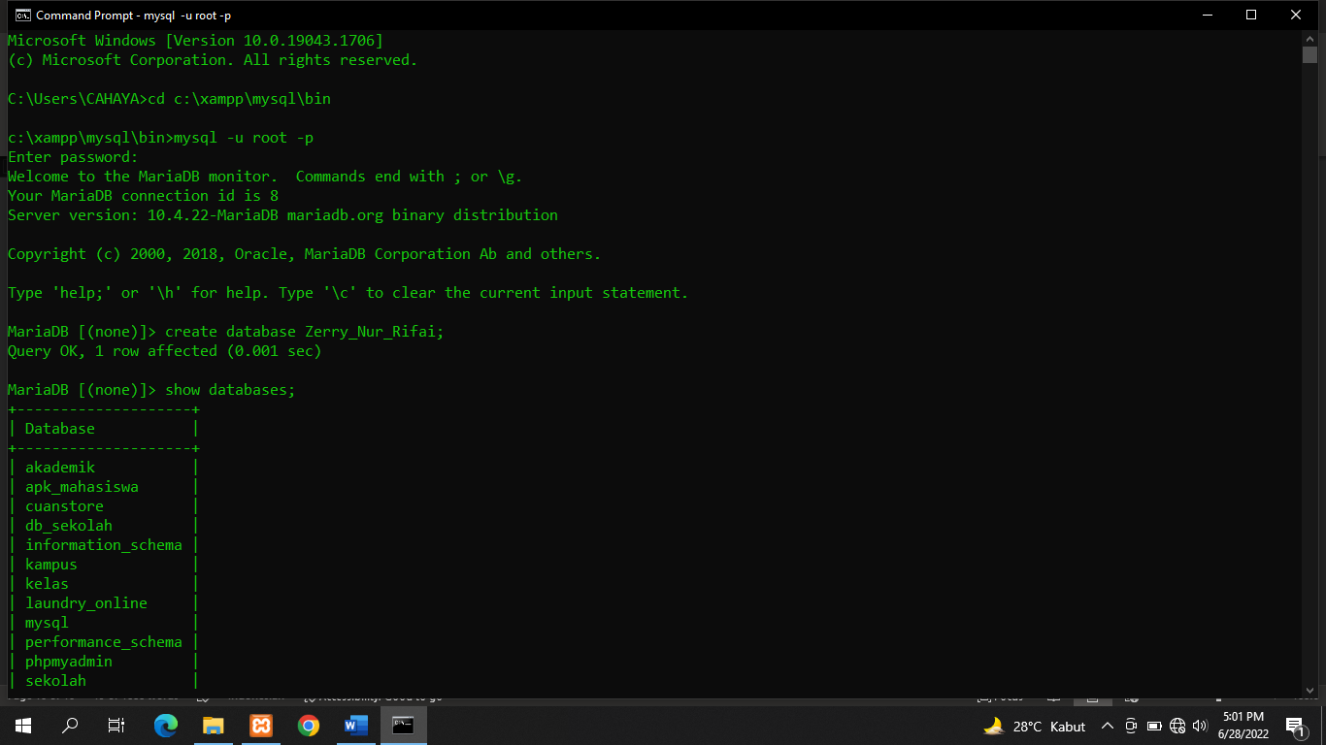
- Buka CMD dan masuk ke localdisk C di xampp mysql dan menampilkan database yang ada di xampp

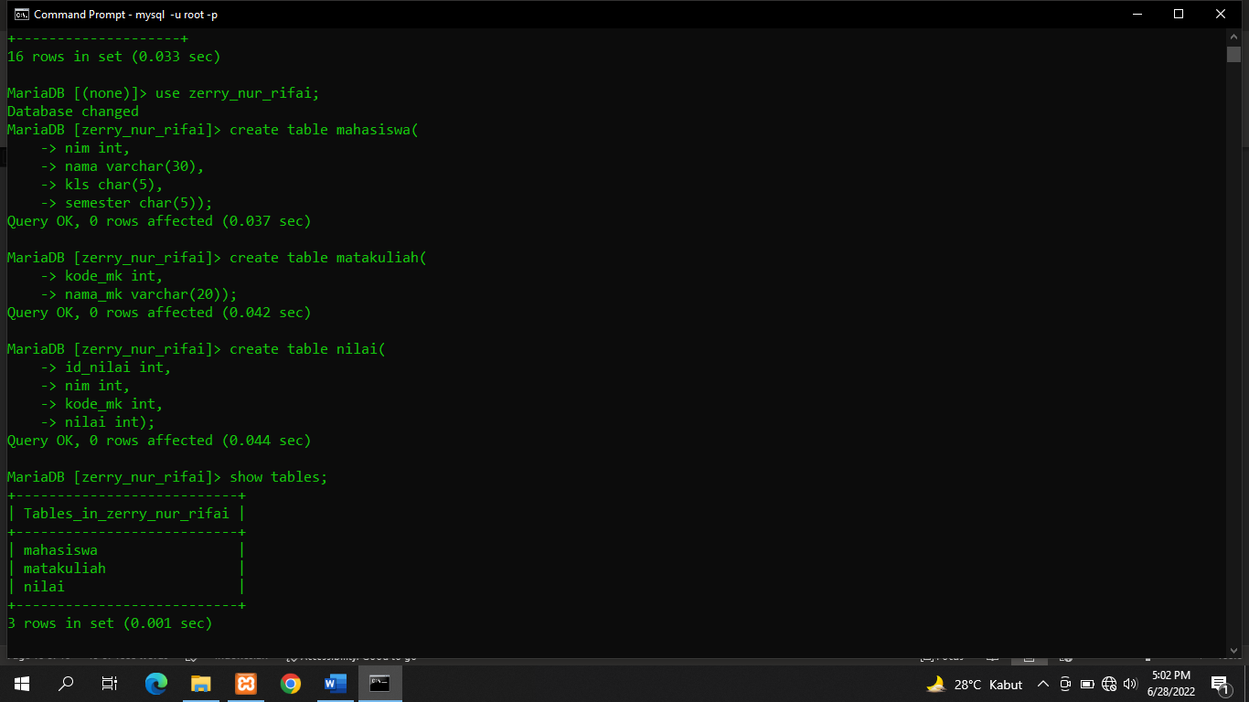
- Membuat databases baru yaitu nama sendiri Zerry_Nur Rifa’I dan buat 3 tabel
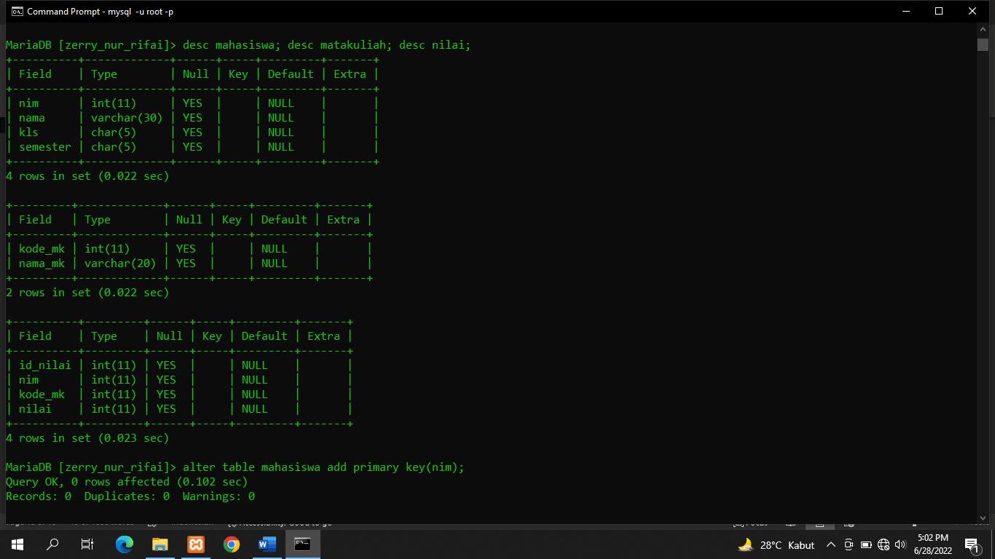
- Lalu tampilkan table yang sudah dibuat di database

- Masukan perintah-perintah yang ada di modul
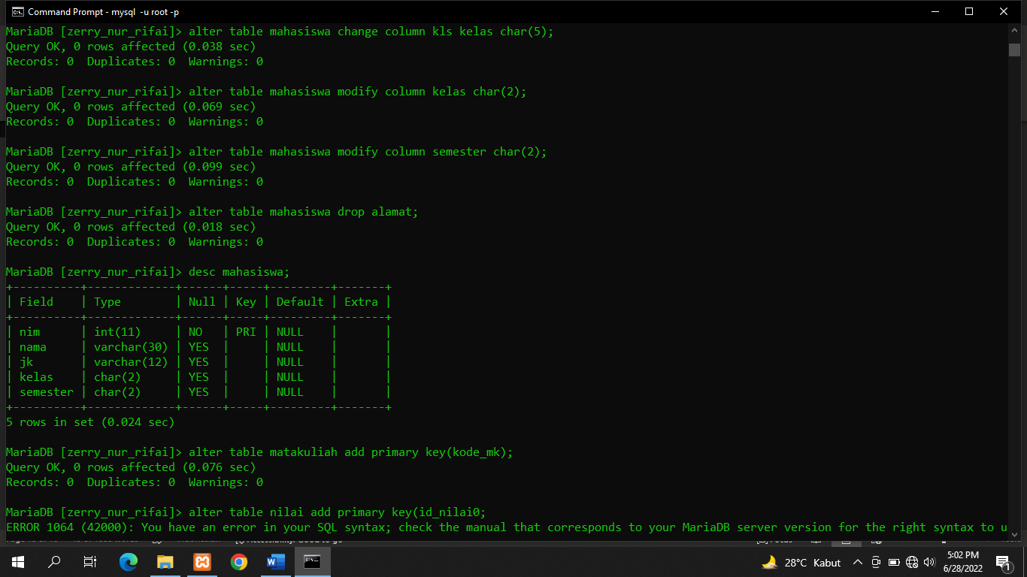

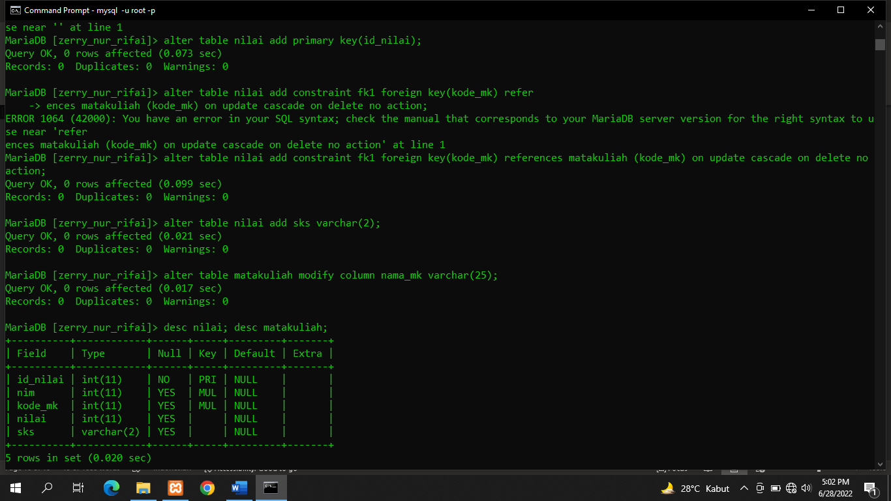

- lalu lakukan Latihan perubahan atribut

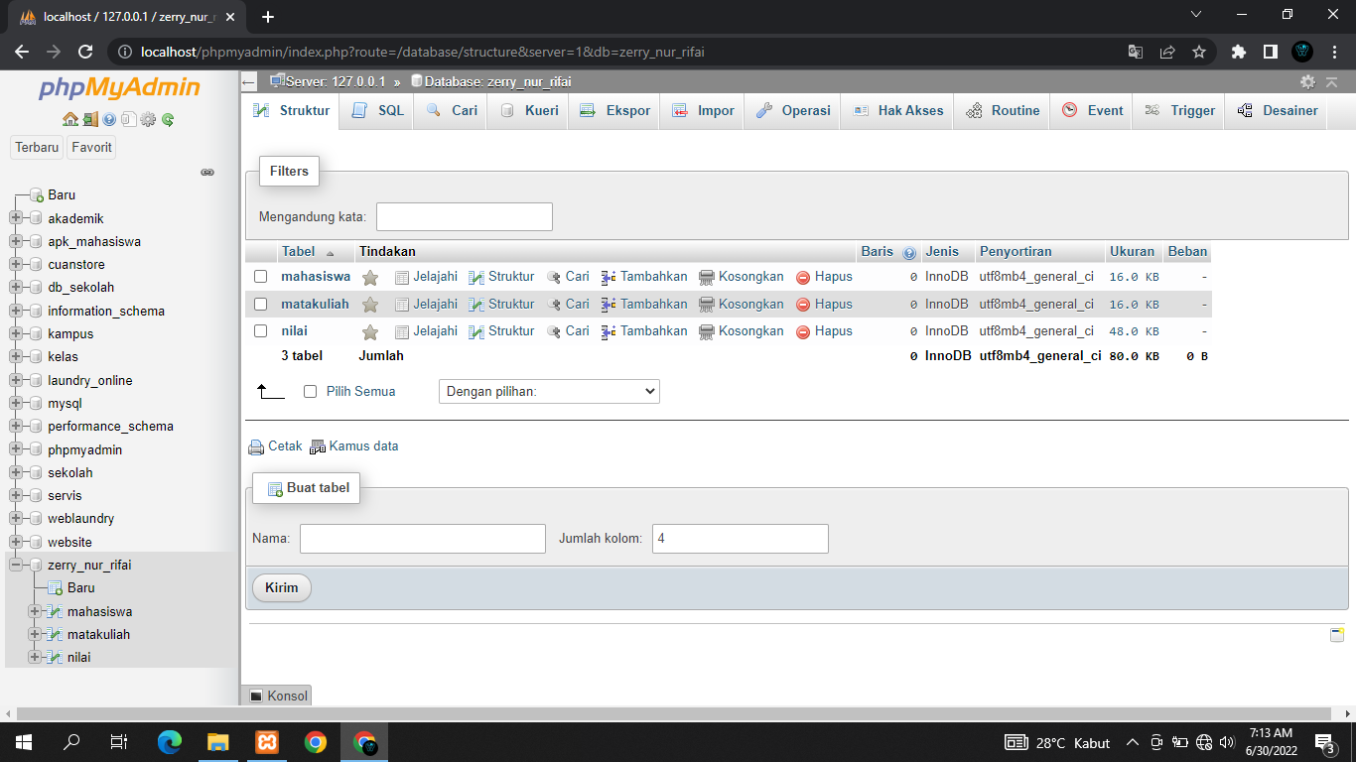
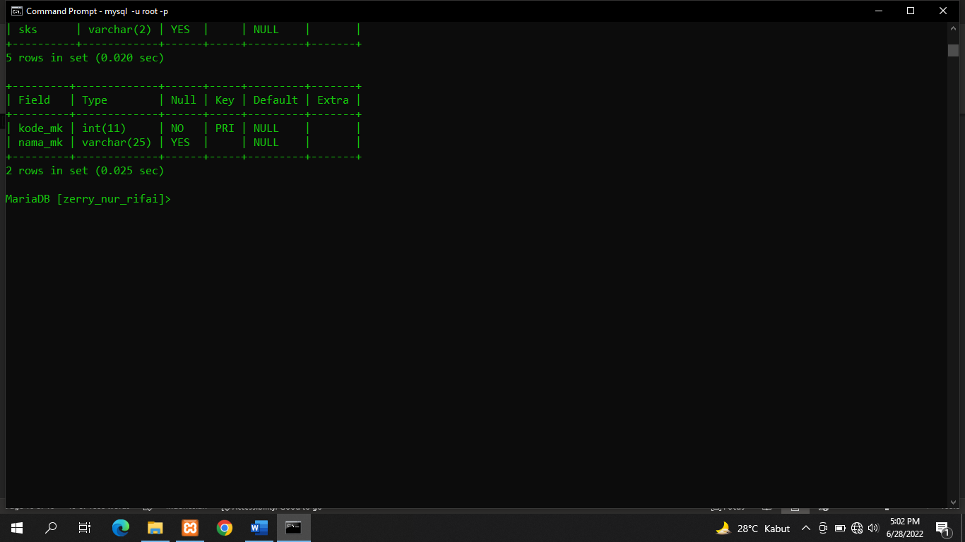
- Gambar database yang ada di Xampp localhost

